[Nature 子刊涉嫌造假！温州医科大学附属第一&第二医院高分论文多处图片重复引发全网热议](https://mp.weixin.qq.com/s?__biz=MzkxMDYyNzI5NQ==&mid=2247499871&idx=1&sn=84d49846ed54024c9598c7d4df4babf1&chksm=c048fcfe0595e87963d3eb4d0f7270b25ad60fc0380c447113d4c64c99d60b40ade58f3e3d2b&scene=126&sessionid=1742834542)

五棵松[学者探讨](javascript:void(0);)2025-03-24 22:48:26北京

2023年，分别来自温州医科大学附属第一医院和第二医院的 Jiaqi Yan , Xiaodong Ma , Danna Liang , Meixin Ran , Dongdong Zheng , Xiaodong Chen , Shichong Zhou , Weijian Sun （孙维建） , Xian Shen （通讯作者，音译沈贤） , Hongbo Zhang (通讯作者，音译张洪波)在 Nature Communications 期刊发表了一篇论文，题目为：An autocatalytic multicomponent DNAzyme nanomachine for tumor-specific photothermal therapy sensitization in pancreatic cancer。

这项工作得到了美国国家科学基金会（资助编号：82372145（H.Z.））的支持。它还得到了芬兰科学院的研究员（资助编号：353146（H.Z.））、项目（资助编号：347897（H.Z.））、健康状况解决方案（资助编号：336355（H.Z.））和 InFLAMES 旗舰（资助编号：337531（H.Z.））的资助，以及芬兰教育和文化部资助的中国食品与健康国际试点项目（H.Z.）、浙江省WR计划科技创新领军人才（资助编号：2019R52021（X.S.））、浙江省重点研发计划（资助编号：2021C03120（X.S.））、温州市重点研发计划（资助编号：ZY2021003（X.S.））、国家自然科学基金（资助编号：82272172（W.S.）、81972261（W.S.））、浙江省卫生健康委员会医学卫生科技重点项目（资助编号：WKJ-ZJ-2322（W.S.））、国家自然科学基金（资助编号：82071945（S.Z.））、中国上海市科学技术委员会（资助编号：21S31905400（S.Z.））和上海市抗癌协会 EYAS 项目（资助编号：SACA-CY22C07（D.Z.））的支持。M.R.（CSC202207960005）和 J.Y.（CSC202107960001）由中国留学基金委赞助。

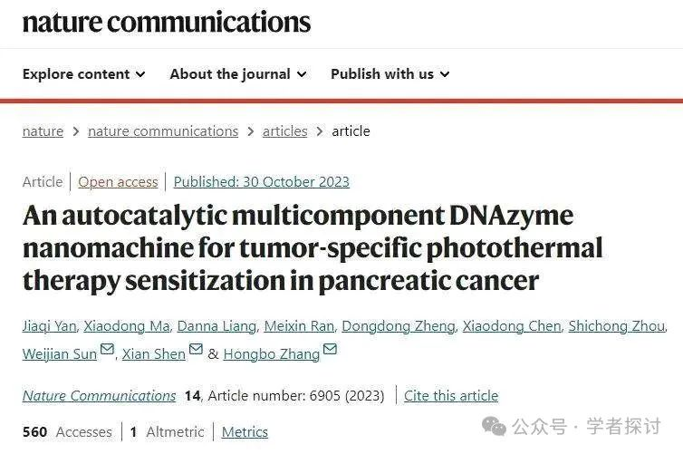

**2025年3月，Junonia genoveva 在 Pubpeer 论坛发表评论**：

图 8G、图 9C 和图 9G 中有部分重复。

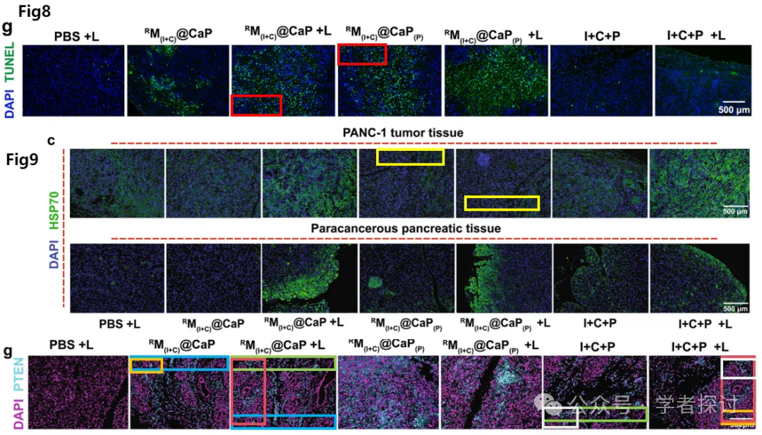

**消息来源：**

https://pubpeer.com/publications/DE07463FFA6C68BABC21A926174282#1

**郑重声明：**

我们的全网查重系统收录了 Pubmed 和 Pubpeer 中的 7000 万 +已发表图库，让您的待查图片可以和已发表论文的图片进行对比，防止图片误用，为您的论文发表保驾护航！基于AI人工智能大数据算法，提供论文图片的核查服务，方便学术期刊、高校、研院所等科研管理部门及时发现并纠正结果图片不当使用。

**如果您有任何建议或需要图片查重帮助，请随时通过客服QQ号3639926437与我们联系。**

[#温州医科大学附属第一医院](https://mp.weixin.qq.com/mp/appmsgalbum?__biz=MzkxMDYyNzI5NQ==&action=getalbum&album_id=3254898486085615624#wechat_redirect)[#温州医科大学](https://mp.weixin.qq.com/mp/appmsgalbum?__biz=MzkxMDYyNzI5NQ==&action=getalbum&album_id=3309420523894013956#wechat_redirect)[#温州医科大学附属第二医院](https://mp.weixin.qq.com/mp/appmsgalbum?__biz=MzkxMDYyNzI5NQ==&action=getalbum&album_id=3336730030093303809#wechat_redirect)